Context and Motivation
Ajansınız, bir Avusturya şirketi tarafından yeni bir web uygulaması geliştirmek için işe alındı. Bu web uygulaması (The Weather Archive) geçmiş hava durumu verilerini görüntülemek için kullanılacak. Şirket, Avrupa’daki büyük şehirlerde (Viyana, Berlin, Paris ve Londra gibi) web kameraları kurdu. Ancak bu kameralar canlı yayın yapmak yerine, her 5 dakikada bir fotoğraf çekecek.
Bu hava durumu verileri, görsellerle desteklenen bir hava durumu arşivi olarak kullanılacak. Projede bir API geliştirilecek ve bu API:
- Şehirlerdeki belirli bir konumun fotoğraflarını (web kameralarından alınan),
- Şehir bilgilerini (Viyana, Berlin, Paris, Londra vb.),
- Şehirlere ait hava durumu verilerini (sıcaklık, nem, hava basıncı, zaman damgası vb.) sağlayacak.
Web kameralarından alınan fotoğraflar yüksek çözünürlüklü olacak, ancak daha küçük boyuta sıkıştırılmaları gerekecek. Web uygulaması şu özellikleri sunacak:
- Tüm fotoğrafları birleştirerek video oynatma özelliği,
- Hava durumu verilerinin saatlik ortalamalarını gösteren grafikler oluşturma.
Technical Specifications
Proje aşağıdaki teknolojileri kullanacak:
- Amazon Web Services (AWS)
  - S3 Bucket – Görsellerin saklanması için
  - RDS Postgres – Veri depolama için
  - Lambda – Mümkün olan yerlerde sunucusuz işlem gücü kullanımı
- Redis Cloud
  - Redis – Önbellekleme için
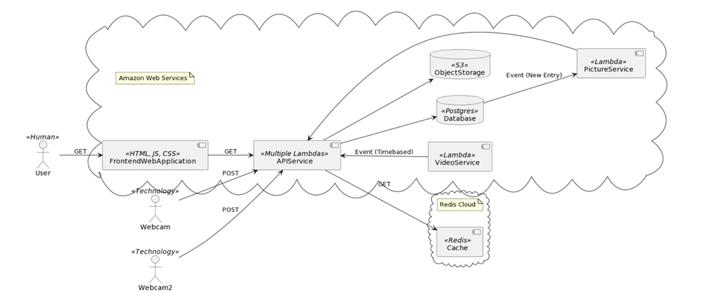
User Groups
Proje kapsamında iki farklı kullanıcı grubu olacak:
- Web Kameraları (Webcams): API anahtarı (API Key) kullanarak API'ye veri gönderebilir.
- Kullanıcılar (Users): Belirli bir şehir için hava durumu verilerini (video + grafikler) görüntüleyebilir.
User Stories
- Bir kullanıcı olarak, tarayıcımda The Weather Archive uygulamasına gitmek ve ana sayfada bir logo ve bir arama çubuğu (buton ile birlikte) görmek istiyorum. (Google ana sayfasına benzer bir tasarım). 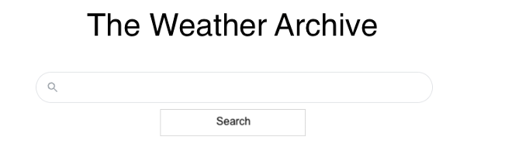
- Bir kullanıcı olarak, arama çubuğuna yazı yazarken, otomatik tamamlama özelliği ile konu başlıklarını (örneğin, şehirleri) içeren bir liste görmek istiyorum.
- Bir kullanıcı olarak, yalnızca otomatik tamamlama listesinde bulunan konu başlıklarını (örneğin, şehirleri) seçebilmek istiyorum.
- Bir kullanıcı olarak, otomatik tamamlama listesinde bulunmayan bir konu arattığımda hata mesajı almak istiyorum.
- Bir kullanıcı olarak, otomatik tamamlama listesinden geçerli bir konu (örneğin, bir şehir) seçip "Ara" butonuna bastığımda, yeni bir sayfaya yönlendirilmek istiyorum.
- Bir kullanıcı olarak, yeni sayfada başlık (konu adı, örneğin Viyana), bir video (seçilen zaman aralığındaki tüm fotoğraflardan oluşturulmuş), hava durumu metadatalarının grafiği (sıcaklık, nem, hava basıncı gibi), bir tarih seçici (date-picker) ve günün saatini seçmek için bir slider görmek istiyorum.
- 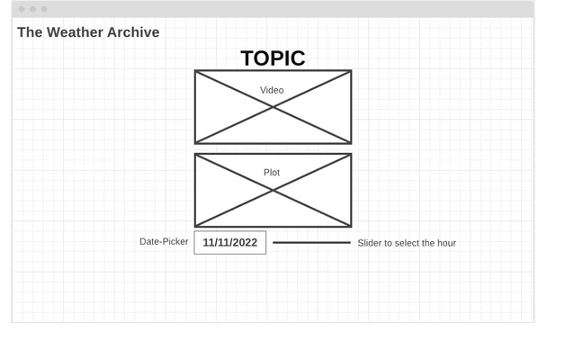

User İçin:
- Bir kullanıcı olarak, yalnızca mevcut tarihleri seçebilmek istiyorum.
- Bir kullanıcı olarak, seçtiğim tarihe ait mevcut saatleri seçebilmek istiyorum.
- Bir kullanıcı olarak, yeni sayfada "The Weather Archive" logosunu görmek ve üzerine tıkladığımda ana sayfaya geri dönmek istiyorum.
- Bir kullanıcı olarak, hata oluştuğunda açık, insan tarafından anlaşılabilir hata mesajları almak istiyorum.
Web Kameraları (Webcams) İçin:
- Bir web kamera olarak, RESTful API üzerinden veri (görsel, konu başlığı ve metadata) gönderebilmek istiyorum.
- Bir web kamera olarak, API’ye veri gönderebilmek için API anahtarı (API Key) kullanarak kimlik doğrulaması yapabilmek istiyorum.
- Bir web kamera olarak, hata oluştuğunda açık ve anlamlı hata kodları almak istiyorum.
API İçin:
- Bir API olarak, görselleri bir nesne depolama (object storage) alanına kaydedebilmek istiyorum.
- Bir API olarak, görsellerin konumunu, konu başlığını, zaman damgalarını ve metadata bilgilerini bir veritabanına kaydedebilmek istiyorum.
- Bir API olarak, veritabanından verileri alabilmek istiyorum.
- Bir API olarak, S3 Bucket’ten verileri alabilmek istiyorum.
- Bir API olarak, verileri Redis Cache’e kaydedebilmek istiyorum.
- Bir API olarak, Redis Cache’ten verileri alabilmek istiyorum.
- Bir API olarak, eğer istenen konu ve zaman dilimi zaten Redis Cache’te varsa veritabanına erişmeyeceğim.
- Bir API olarak, eğer istenen konu ve zaman dilimi zaten Redis Cache’te varsa önbellekteki sonuçları döndüreceğim.
PictureService İçin:
- Bir PictureService olarak, veritabanına yeni bir giriş yapıldığında (örneğin, yeni bir görsel yüklendiğinde) bildirim almak istiyorum.
- Bir PictureService olarak, S3 Bucket’ten verileri alabilmek istiyorum.
- Bir PictureService olarak, S3 Bucket’e veri kaydedebilmek istiyorum.
- Bir PictureService olarak, görselleri yeniden boyutlandırıp sıkıştırabilmek istiyorum.
VideoService İçin:
- Bir VideoService olarak, belirlenen zaman aralıklarında çalışacak şekilde planlanabilmek istiyorum.
- Bir VideoService olarak, veritabanından veri okuyabilmek istiyorum.
- Bir VideoService olarak, belirli bir konuya ait görselleri kullanarak video oluşturabilmek istiyorum.
- Bir VideoService olarak, her zaman dilimi için yalnızca bir video oluşturacağım ve daha önce kullanılmış olan görselleri yeni bir video için tekrar kullanmayacağım.
- Bir VideoService olarak, oluşturduğum videoları S3 Bucket’e kaydedebilmek istiyorum.
PictureService ve VideoService’in Altyapıya Bağlantısı
- VideoService:
  - Amazon CloudWatch Events/Rules kullanılarak belirlenen zaman aralıklarında çalıştırılacak.
  - AWS Lambda fonksiyonu olarak yapılandırılabilir ve belirlenen zaman aralığında tetiklenebilir.
  - Görselleri S3 Bucket'ten alarak birleştirip, tarayıcıda görüntülenebilir bir formatta (örneğin, MP4/WebM) video oluşturacak.
  - Oluşturulan videolar S3 Bucket’e kaydedilecek.
- PictureService:
  - Başlangıçta RDS veri tabanına veri eklendiğinde tetiklenmesi planlanmıştı, ancak RDS event system'in kısıtlamalarından dolayı alternatif bir tetikleme yöntemi seçilecek.
  - Alternatif Tetikleme Seçenekleri:
    - AWS S3 Event Notifications: Web kameraları yeni bir görsel yüklediğinde S3 event trigger tetiklenerek PictureService başlatılabilir.
    - AWS Lambda ile API Gateway veya SNS Topic: Web kameraları API'ye veri gönderdiğinde, bir SNS Topic ile Lambda fonksiyonu tetiklenerek PictureService başlatılabilir.
  - PictureService, gelen görselleri sıkıştıracak ve yeniden boyutlandıracak.
VideoService Görselleri Videoya Dönüştürecek mi?
Evet, VideoService gelen görselleri videoya dönüştürecek.
- Zaman Aralığı:
  - Web kameraları her 5 dakikada bir görsel yükleyecek, bu yüzden örneğin 1 saatlik zaman aralıklarıyla videolar oluşturulabilir (12 kare/saat).
  - Daha uzun videolar için örneğin günlük veya haftalık derlemeler de yapılabilir.
- Video Formatı:
  - MP4 (H.264) veya WebM (VP9) formatında oluşturulacak.
  - Tarayıcı uyumluluğu göz önünde bulundurularak, özellikle MP4 formatı tercih edilebilir.
Bu yapılandırma sayesinde sistem, verimli bir şekilde görüntüleri işleyip videolara dönüştürebilecek ve istenen zaman aralıklarında çalıştırılabilecek.

